Trevi SL 3095

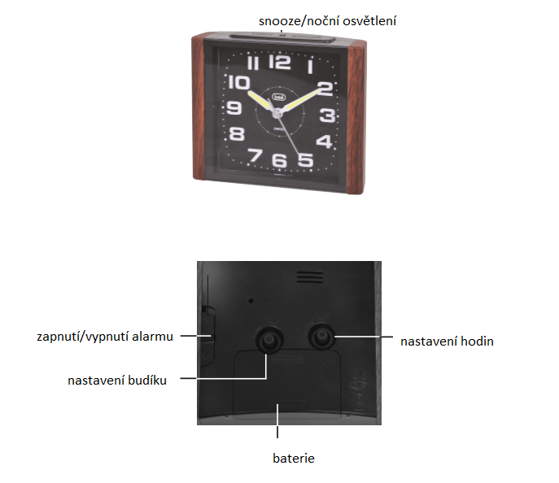
Upozornění pro správnou likvidaci produktu. Symbol uvedený na spotřebiči naznačuje, že odpad musí být "shromažďován odděleně", aby nedošlo k jeho likvidaci společně s komunálním odpadem. Uživatel musí produkt dodat do příslušných "oddělených sběrných středisek", které připravují obecní úřady, nebo je dodat maloobchodnímu prodejci při koupi nového produktu. Oddělený sběr odpadu a následné zpracování, využití a likvidace podporují výrobu zařízení s recyklovanými materiály a omezují negativní účinky na životní prostředí a zdraví způsobené nesprávným zacházením s odpady.

